Z.PARD MT für die vollautomatisierte Bürstenproduktion
Vier-Stationen-Zwilling-Maschine sorgt für mehr Output und Prozesssicherheit bei der Produktion von Haushalts- und Hygienebürsten

Todtnau, 10.11.2023 – Hoher Output kombiniert mit Zuverlässigkeit und Flexibilität – die Z.PARD von ZAHORANSKY bewährt sich seit vielen Jahren als leistungsstarke Maschine für die wirtschaftliche Produktion von Haushalts- und Hygienebürsten. Mit der Z.PARD MT bietet ZAHORANSKY der Branche jetzt eine Weiterentwicklung für die vollautomatisierte Bürstenproduktion. Die Vier-Stationen-Maschine umfasst im Vergleich zum handbedienten Modell neben der Bohr- und Stopfeinheit auch das Einlege- und Entnahmehandling sowie die Abschereinheit. Somit muss der Bediener lediglich die Bürstenkörper zur Bevorratung auf das Zuführband legen. Alle weiteren Schritte von der Entnahme und Übergabe in die Bohreinheit durch einen Industrieroboter bis zur Ausgabe der fertigen „Ready-for-Sale“-Bürsten in einen Aufnahmebehälter übernimmt die Z.PARD MT. Ein konstant hoher Output dank maximaler Produktionsgeschwindigkeit, optimale Kapazitätsplanung sowie geringerer Platzbedarf sprechen ebenso für die MT-Variante wie die Entlastung der Maschinenbediener. Im besonders preissensiblen Massenmarkt der Haushalts- und Hygienebürsten profitieren Kunden dank des hohen Automatisierungsgrads der Z.PARD MT von noch niedrigeren Stückkosten bei gleichzeitig höherer Produktqualität und Prozesssicherheit.

Mit der Z.PARD MT baut ZAHORANSKY sein Angebot an vollautomatisierten Maschinen für die Bürstenproduktion weiter aus. Hersteller von Haushalts- und Hygienebürsten erhalten somit noch mehr Flexibilität, eine exakt auf die individuellen Anforderungen ihres Unternehmens zugeschnittene Lösung zu wählen. Wie das handbediente Modell Z.PARD zeichnet sich die MT-Version durch Leistungsstärke, Zuverlässigkeit und Präzision aus. Der hohe Automatisierungsgrad steigert darüber hinaus die Effizienz sowie Prozesssicherheit und ermöglicht der Z.PARD MT zudem mit voller Geschwindigkeit zu produzieren. Der „No-Human-Touch“-Betrieb führt des Weiteren aufgrund der Eliminierung von Fehlerquellen zu einer noch höheren Produktqualität und erhöht gleichzeitig die Arbeitssicherheit sowie den -komfort, da alle qualitätsrelevanten Produktionsschritte ohne Interaktion durch einen Mitarbeitenden ablaufen.

Verstärkte Automatisierung gegen den Fachkräftemangel
Ein weiterer Vorteil: In Zeiten des weltweiten Fachkräftemangels ist der Betrieb mit weniger Personal möglich. Nach Auswahl des gewünschten Modells auf dem Touchscreen muss der Bediener lediglich die Bürstenkörper zur Bevorratung auf das Zuführband legen, statt ihn wie bei der handbedienten Variante in die Spannung des Karussells einzulegen. In der Z.PARD MT entnimmt dann ein integrierter Industrieroboter den Bürstenkörper vom Band und führt diesen in die Spannung des Zwilling-Karussells ein. Im nächsten Schritt werden die Löcher mit einer Geschwindigkeit von bis zu 25.000 Umdrehungen pro Minute gebohrt. Im Anschluss werden die Bürstenkörper mit einer Geschwindigkeit von bis zu 2x 600 Bündeln pro Minute bestopft, direkt in der Maschine abgeschert und als sogenanntes „Ready-for-Sale“-Produkt in ein Aufbewahrungsbehältnis ausgegeben. Für die Bedienung bzw. Überwachung der Z.PARD MT ist somit lediglich ein Maschinenbediener nötig. Während die Maschine arbeitet, kann dieser zudem weitere Arbeiten wie Etikettieren, Verpacken etc. übernehmen. Um Mitarbeitende weiter zu entlasten, kann die Z.PARD MT auch um einen Materialeinleger für die Bevorratung von Filamenten sowie ein Etikettiergerät ergänzt werden. Last but not least punktet die Z.PARD MT durch einen geringeren Platzbedarf, da keine zusätzliche Abschermaschine benötigt wird.

Unkomplizierte und schnelle Anpassungen
Die Z.PARD MT eignet sich ideal für die Herstellung von Haushaltsprodukten wie Besen, Handfegern, Schrubbern sowie Spül-, WC-, Scheuer-, Bade- und Drahtbürsten. Entsprechend dazu lassen sich sowohl Holz- wie auch Kunststoffkörper mit einer Körperlänge von bis zu 400 mm (optional bis zu 600 mm) verarbeiten. Bei den Filamentarten zeigt sich die Maschine ebenfalls flexibel: Neben Naturfaser und Naturhaar können Kunststoff- und Drahtfilamente verarbeitet werden. Je nach Bürstenmodell ist die Maschine für die Bearbeitung von Filamentlängen bis 260 mm bzw. 320 mm (ungefaltet) erhältlich. Auch bei der Umrüstung auf andere Bürstenmodelle überzeugt die Z.PARD MT: Das Schnellwechselsystem ermöglicht den Tausch musterspezifischer Komponenten, wie beispielsweise Rahmen oder Stopfwerkzeuge, innerhalb kürzester Zeit. Darüber hinaus sind Teile wie die Schnellwechselplatte oder das Stopfwerkzeug zu anderen Haushaltsmaschinen kompatibel und schonen so das Investitionsbudget. Die Programmierung und Visualisierung der gewünschten Modelle erfolgt direkt an der Maschine über die smarte Maschinensteuerung ZMI 4.0. Die Modelle lassen sich dabei jederzeit visualisieren, um direkt einen Eindruck vom Endprodukt zu erhalten.

Ergonomie und Arbeitssicherheit im Blick
Wie alle ZAHORANSKY-Maschinen ist die Z.PARD MT aufgrund ihres ergonomischen Designs besonders bedienerfreundlich und erhöht die Arbeitssicherheit zusätzlich. Hierzu tragen Aussparungen am Boden der Maschine für eine optimale Zugänglichkeit und einfach zu öffnende Türen an der Front ebenso bei wie ein zusätzlicher Not-Aus-Schalter direkt an der Maschine. Darüber hinaus visualisiert eine LED-Leiste mit Ampelfunktion den Betriebszustand.
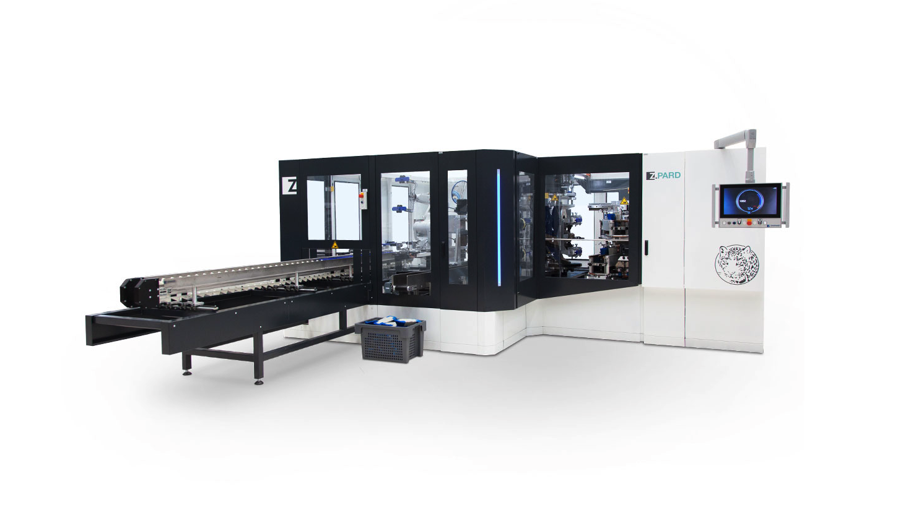

Bildmaterial
Das Bildmaterial finden Sie in unserem Medienportal press-n-relations.amid-pr.com (Suchbegriff „ZAHORANSKY Z.PARD MT“). Selbstverständlich schicken wir Ihnen die Datei auch gerne per E-Mail zu.

Weitere Informationen:  ZAHORANSKY AG  Robert Dous, Managing Director ZAHORANSKY Automation & Molds und Chief Sales Officer ZAHORANSKY GROUP  Anton-Zahoransky-Straße 1  79674 Todtnau-Geschwend  Tel.: +49 (0) 7671 997-0  E-Mail: robert.dous@zahoransky.com  www.zahoransky.com | Presse- und Öffentlichkeitsarbeit:  Press'n'Relations GmbH  Nataša Forstner  Magirusstr. 33, 89077 Ulm  Tel. +49 731 146 156-77  E-Mail: nfo@press-n-relations.de  www.press-n-relations.de

Hintergrundinformation ZAHORANSKY
Bereits seit dem Jahr 1902 steht der Name ZAHORANSKY für Zuverlässigkeit, Präzision und ausgereifte Technik. Die Grundlage dafür legte Anton Zahoransky mit seiner kleinen Werkstatt in Todtnau, in der er die ersten Geräte und Maschinen zur Automatisierung der Bürstenherstellung fertigte.

Auf Basis der seit damals gewonnenen Erfahrungen und erworbenen Kompetenzen präsentiert sich ZAHORANSKY heute als Komplettanbieter und Technologiepartner für Unternehmen in der Bürstenindustrie, Medizintechnik und weiteren Branchen. Mit Spritzgießformen, Maschinenbau- und Automatisierungstechnik sowie Verpackungsmaschinen deckt ZAHORANSKY individuelle Anforderungen vollumfänglich ab. Dafür setzen sich rund 900 Mitarbeiter, davon 70 Auszubildende, an zehn Standorten in Deutschland, Spanien, China, Indien, Japan, Brasilien und den USA täglich ein.

Die systemübergreifenden Lösungen von ZAHORANSKY decken die gesamte Prozesskette ab: angefangen bei der Integration der Verpackungstechnik über das Handling bis zur Programmierung und Robotik bei der Fertigung vollautomatisierter Produktions- und Montagemaschinen. Die Technologien und Dienstleistungen von ZAHORANSKY sind in folgenden Branchen gefragt: Haushalts- und Industriebürsten, Oral Care, Medizintechnik, Kosmetik, Consumer Goods und Verpackung.

